10 мая 2024 г. г. Рославль, Бурцева Гора

дисциплина «ДИСТАНЦИЯ-ПЕШЕХОДНАЯ»

Общие условия.
- Соревнования на дистанции 1 класса проводятся в соответствии с Правилами вида спорта «Спортивный туризм» (далее «Правила»).
- Уточнения, дополнения и отклонения от «Правил» на данных соревнованиях оговариваются в «Условиях прохождения дистанций», далее «Условиях». Ссылки даны на пункты «Правил».
- Запрещается нахождение на дистанции представителей и тех участников, которые в этот момент ещё не стартовали или уже финишировали без разрешения ГСК. Просмотр дистанции возможен из смотровой площадки (СП).
- Оценка нарушений на дистанции проводится по бесштрафовой системе оценки нарушений согласно п. 6.2 - результат участника определяется временем прохождения дистанции с учётом времён отсечек и снятий с этапов.
- Всё снаряжение участник транспортирует от старта до финиша последовательно через все этапы.
- За 15 минут до старта участник проходит предстартовую проверку, на которой проверяется качество снаряжения. Участник не выпускается на дистанцию до полного выполнения всех требований, при этом старт не откладывается.
- Этапы оборудованы входом в РЗ этапа и выходом из РЗ, контрольными линиям, обозначающими границы ОЗ.
- Дистанция имеет прерывистую маркировку, а в районе этапов - сплошную.
- На прохождение дистанции устанавливается ОКВ, по истечении которого участник получает снятие с дистанции.
В зависимости от прохождения дистанции занятые места распределяются в следующем порядке:
- участники полностью прошедшие этапы и уложившиеся в ОКВ дистанции;
- участники, имеющие снятия с этапов, но уложившиеся в ОКВ дистанции (более высокое место занимают имеющие меньше снятий с этапов, а при одинаковом количестве снятий - имеющие меньшее время прохождения дистанции).
- участники, не уложившиеся в ОКВ дистанции.
10. Сокращения, используемые в Условиях прохождения дистанции см в п. 1.1.1 «Правил».
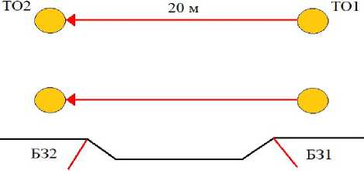
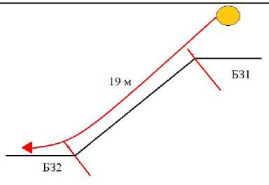
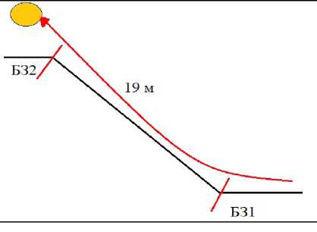
10 мая 2024 г. г. Рославль, Бурцева Гора
СТАРТ. Действия: участник стартует по команде судьи-стартёра.

Этап 1. Переправа по параллельным перилам. Оборудование:
ИС - БЗ1. ТО1 - горизонтальные опоры.
КЛ - начало ОЗ. слэклайн - нижние перила. верхние двойные судейские перила.
ЦС - БЗ2. ТО2 - горизонтальные опоры КЛ - окончание ОЗ.
Действия: движение участников по п.7.8 Обратное движение: по ПОД

Этап 2. Спуск по склону.
Оборудование:
ИС - БЗ1.
КЛ - начало ОЗ. судейские перила.
ЦС - БЗ2.
КЛ - окончание ОЗ.
Действия: движение участников по п.7.10 Обратное движение: по п. 7.10

Этап 3. Подъем по склону.
Оборудование:
ИС - БЗ1.
КЛ - начало ОЗ. судейские перила.
ЦС - БЗ2.
КЛ - окончание ОЗ.
Действия: движение участников по п.7.10 Обратное движение: по п. 7.10
Условия и техническая информация дистанций
Класс дистанции | 1
Возрастные группы (г.р.) | Open 2016 и старше | 2012 г.р. и младше  2010-2011 г.р.  2008-2009 г.р.
Количество технических этапов | 4
Длина дистанции, м | 500
ОКВ, мин | 20

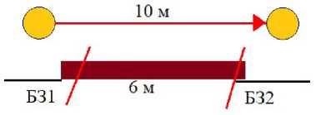
г. Рославль, Бурцева Гора
10 мая 2024 г.

Этап 4. Переправа по бревну.
Оборудование:
ИС - БЗ1.
КЛ - начало ОЗ. судейские перила. бревно.
ЦС - БЗ2.
КЛ - окончание ОЗ.
Действия: Движение участника по п.7.8 Обратное движение: по КОД (вдоль своей
О
ФИНИШ. Действия: «ФИНИШ».

